**СПИСОК**

**ИНДЕКСОВ АДМИНИСТРАТИВНО-ТЕРРИТОРИАЛЬНОЙ ПРИНАДЛЕЖНОСТИ**

**ПАМЯТНИКОВ КУЛЬТУРЫ СССР[1]**

Утверждён

приказом Министра культуры СССР

от 27 марта 1972 г. № 153

Названия административно-территориальных единиц и шифры документов,

включающие индексы (цифровое обозначение) административно-территориальной принадлежности памятников культуры СССР, в описях архивного фонда НМС приводятся в соответствии с данным списком.

**2. УКРАИНСКАЯ ССР (г. Киев)**

**21. Херсонская область (г. Херсон)**

1. г. Херсон

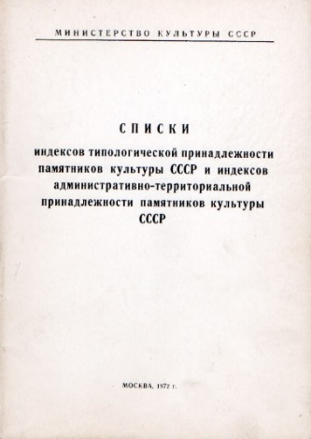2. Белозёрский район

3. Бериславский район

4. Великоалександровский район

5. Великолепетихский район

6. Верхнерогачикский район

7. Высокопольский район

8. Геничевский район

9. Голопристанский район

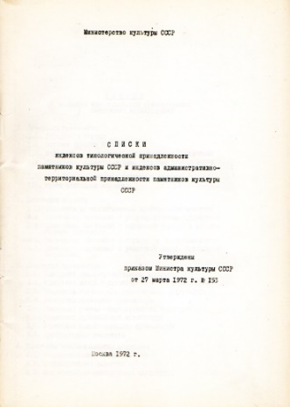10. Горностаевский район

11. Ивановский район

12. Каланчакский район

13. Каховский район

14. Нижнесерогозский район

15. Нововоронцовский район

16. Новотроицкий район

17. Скадовский район

18. Цюрупинский район

19. Чаплинский район

С.В. Илевич

1. Списки индексов типологической принадлежности памятников культуры СССР и индексов административно-территориальной принадлежности памятников культуры СССР. МК СССР. М., 1972. С. 62.